От сессии до сессии живут студенты весело

25 января учащиеся средних профессиональных и высших учебных заведений отмечают профессиональный праздник – День студента. Эта дата приходит на период окончания осеннего семестра, завершение сессии и начало зимних каникул. В Ардатове это мероприятие прошло во Дворце культуры совместно с дискотекой.

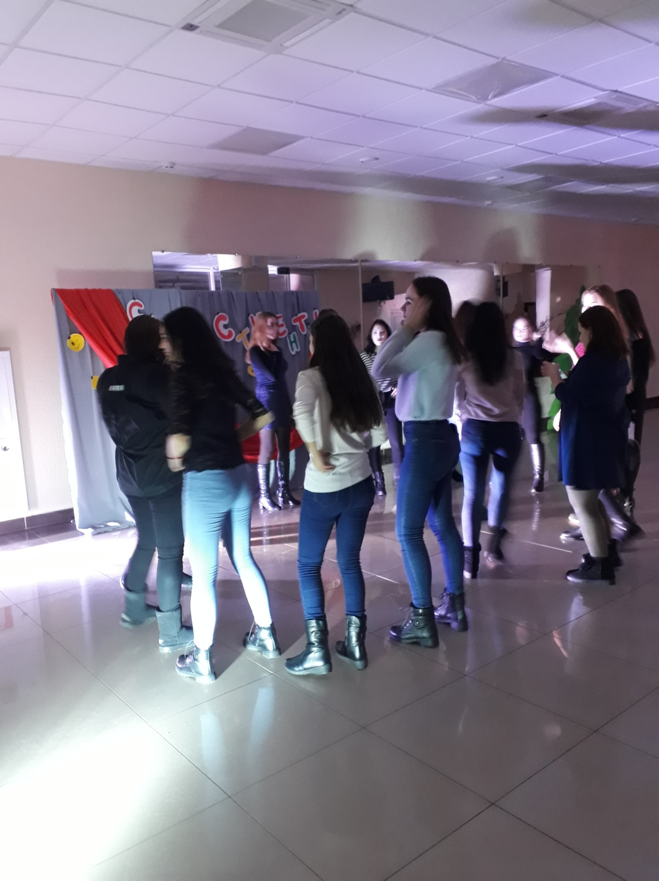
Конкурсная программа была полностью посвящена студентам и, конечно же, Татьянам. Студенты весело провели свой досуг: пели, танцевали, играли, демонстрировали свои физические способности и проводили танцевальный батл.

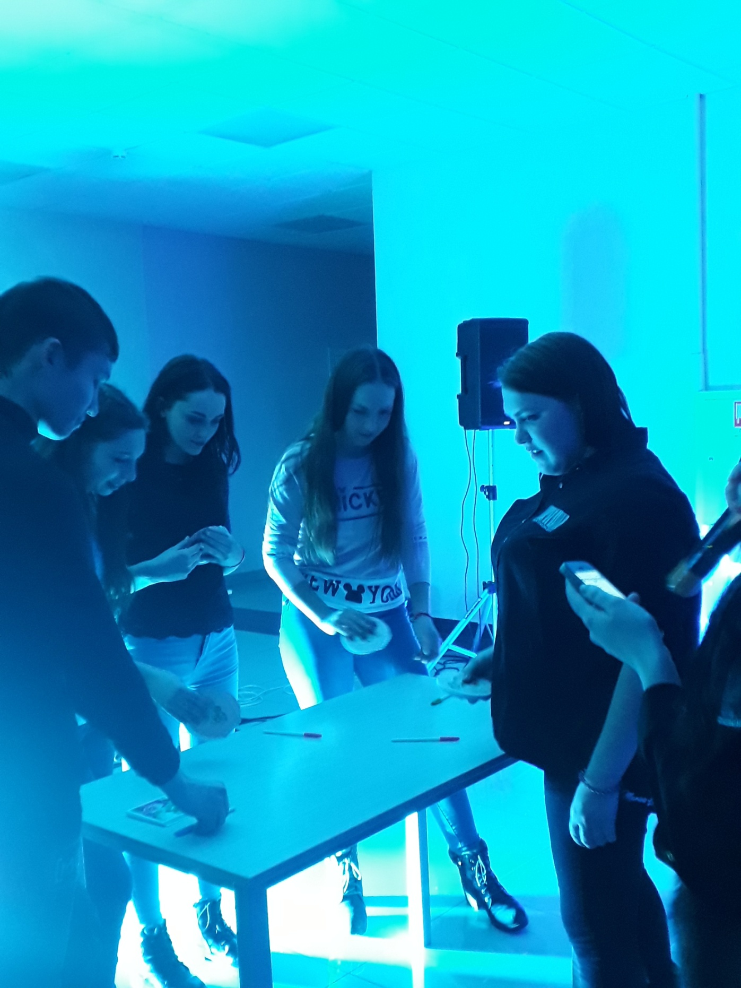
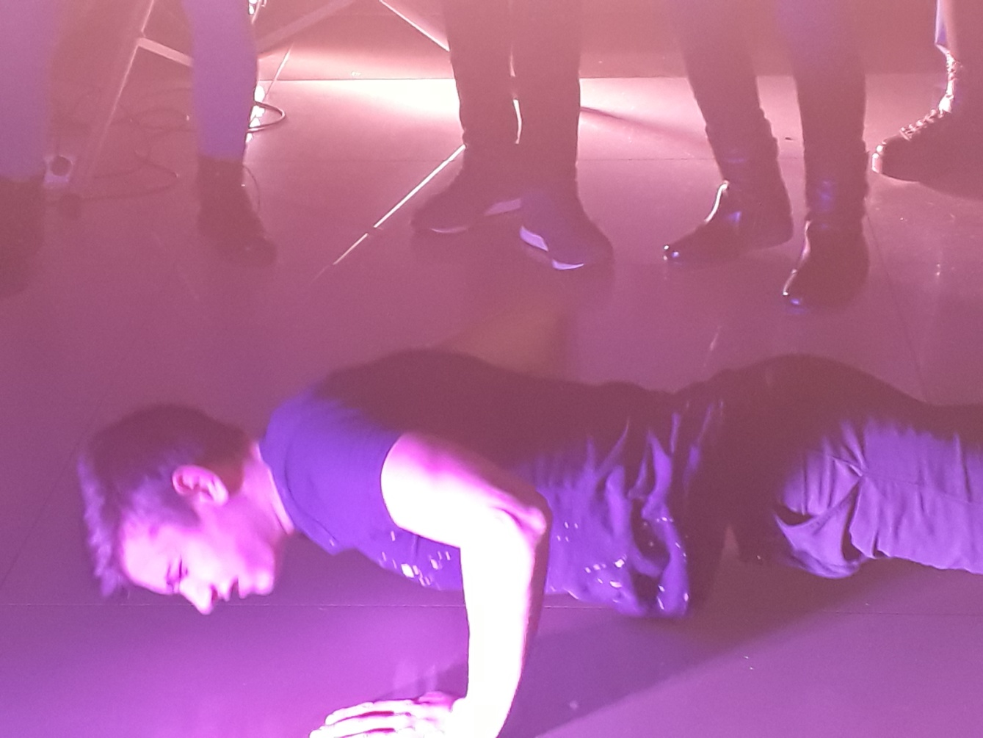
Демонстрация физических и умственных способностей студентов

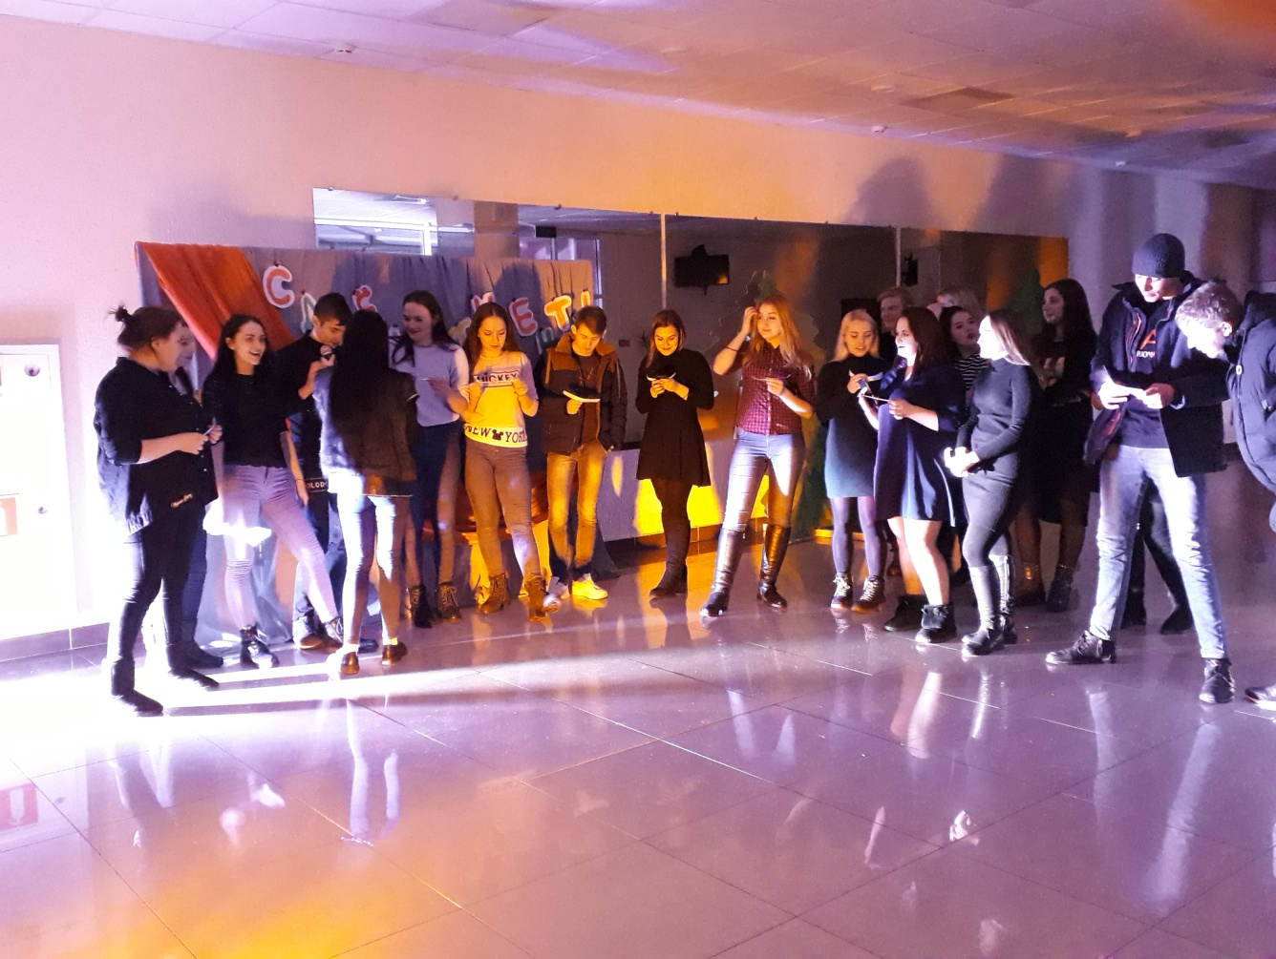
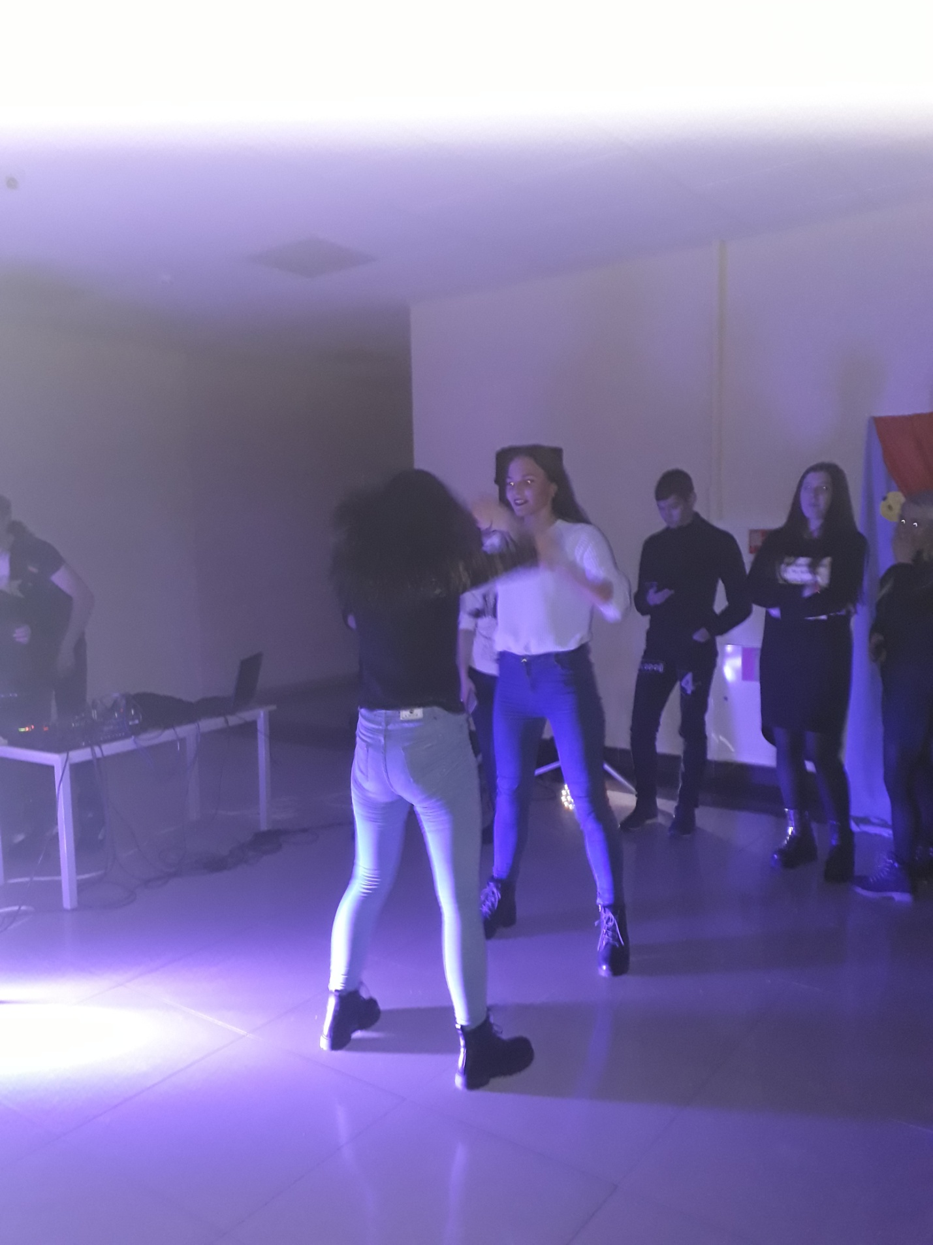

Конкурс среди Татьян

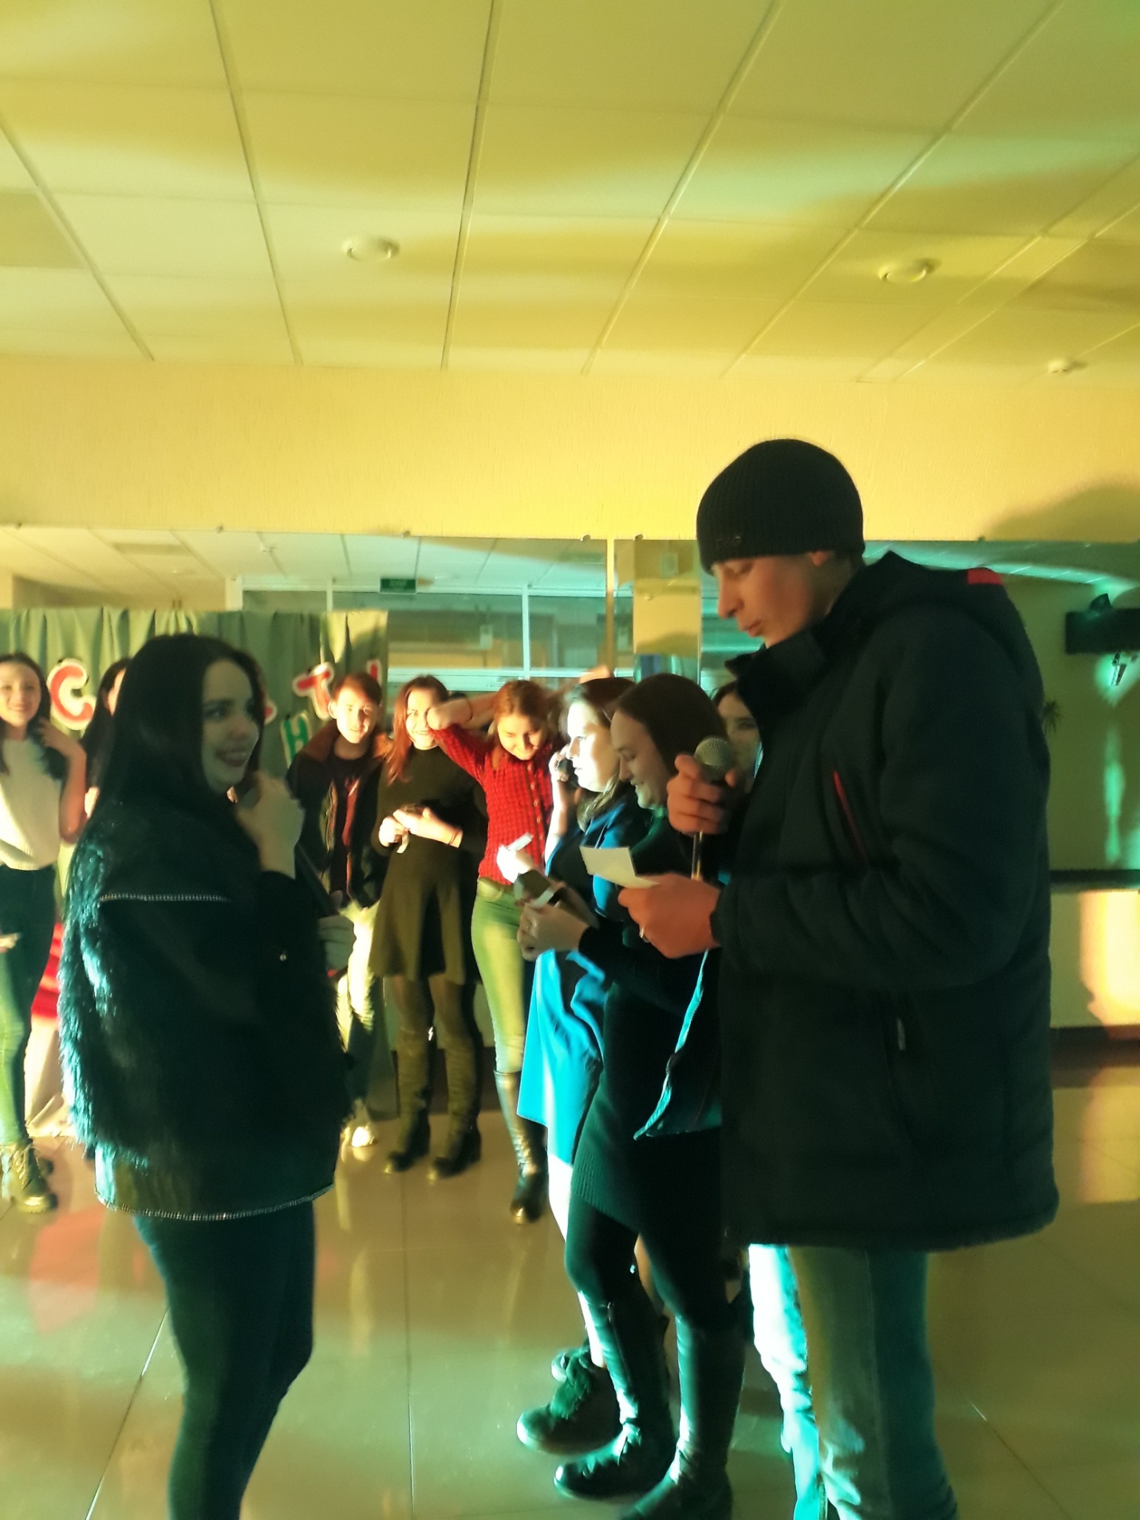

Конкурс «Скороговорка»
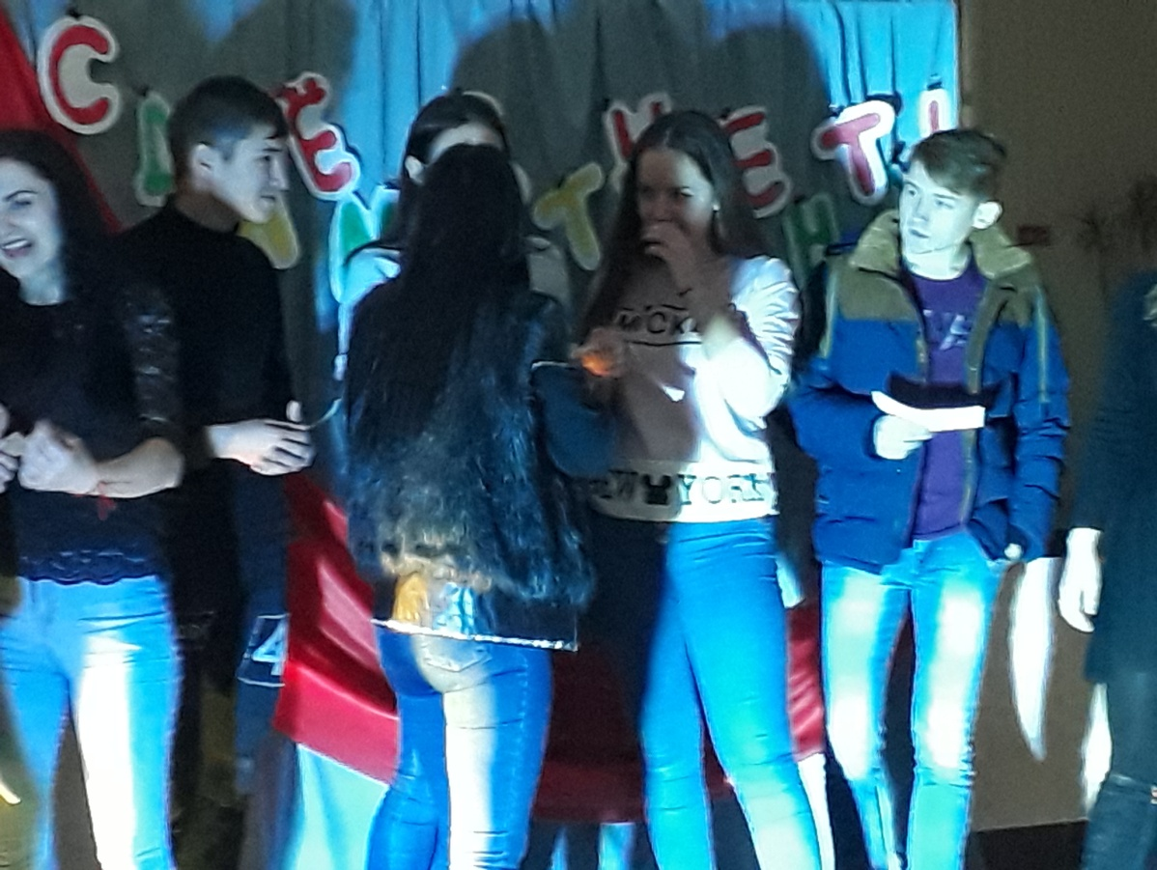

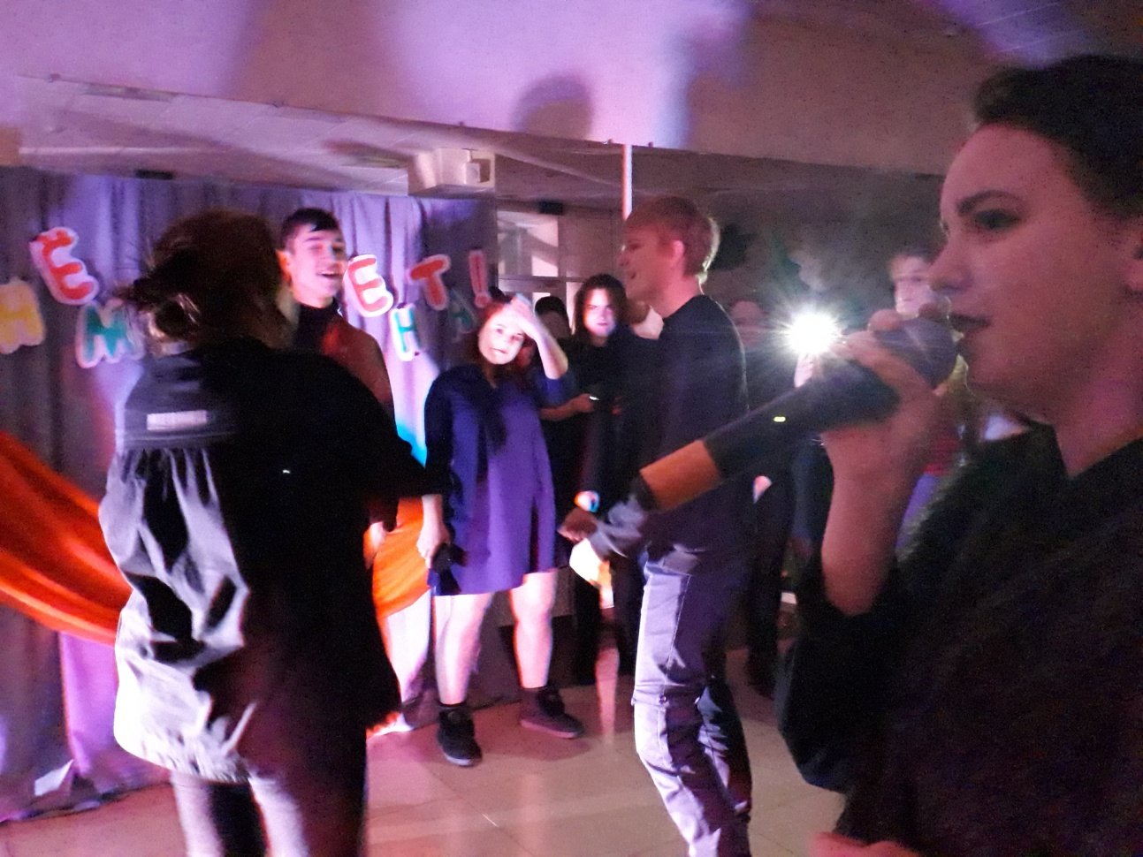
Танцевальный батл

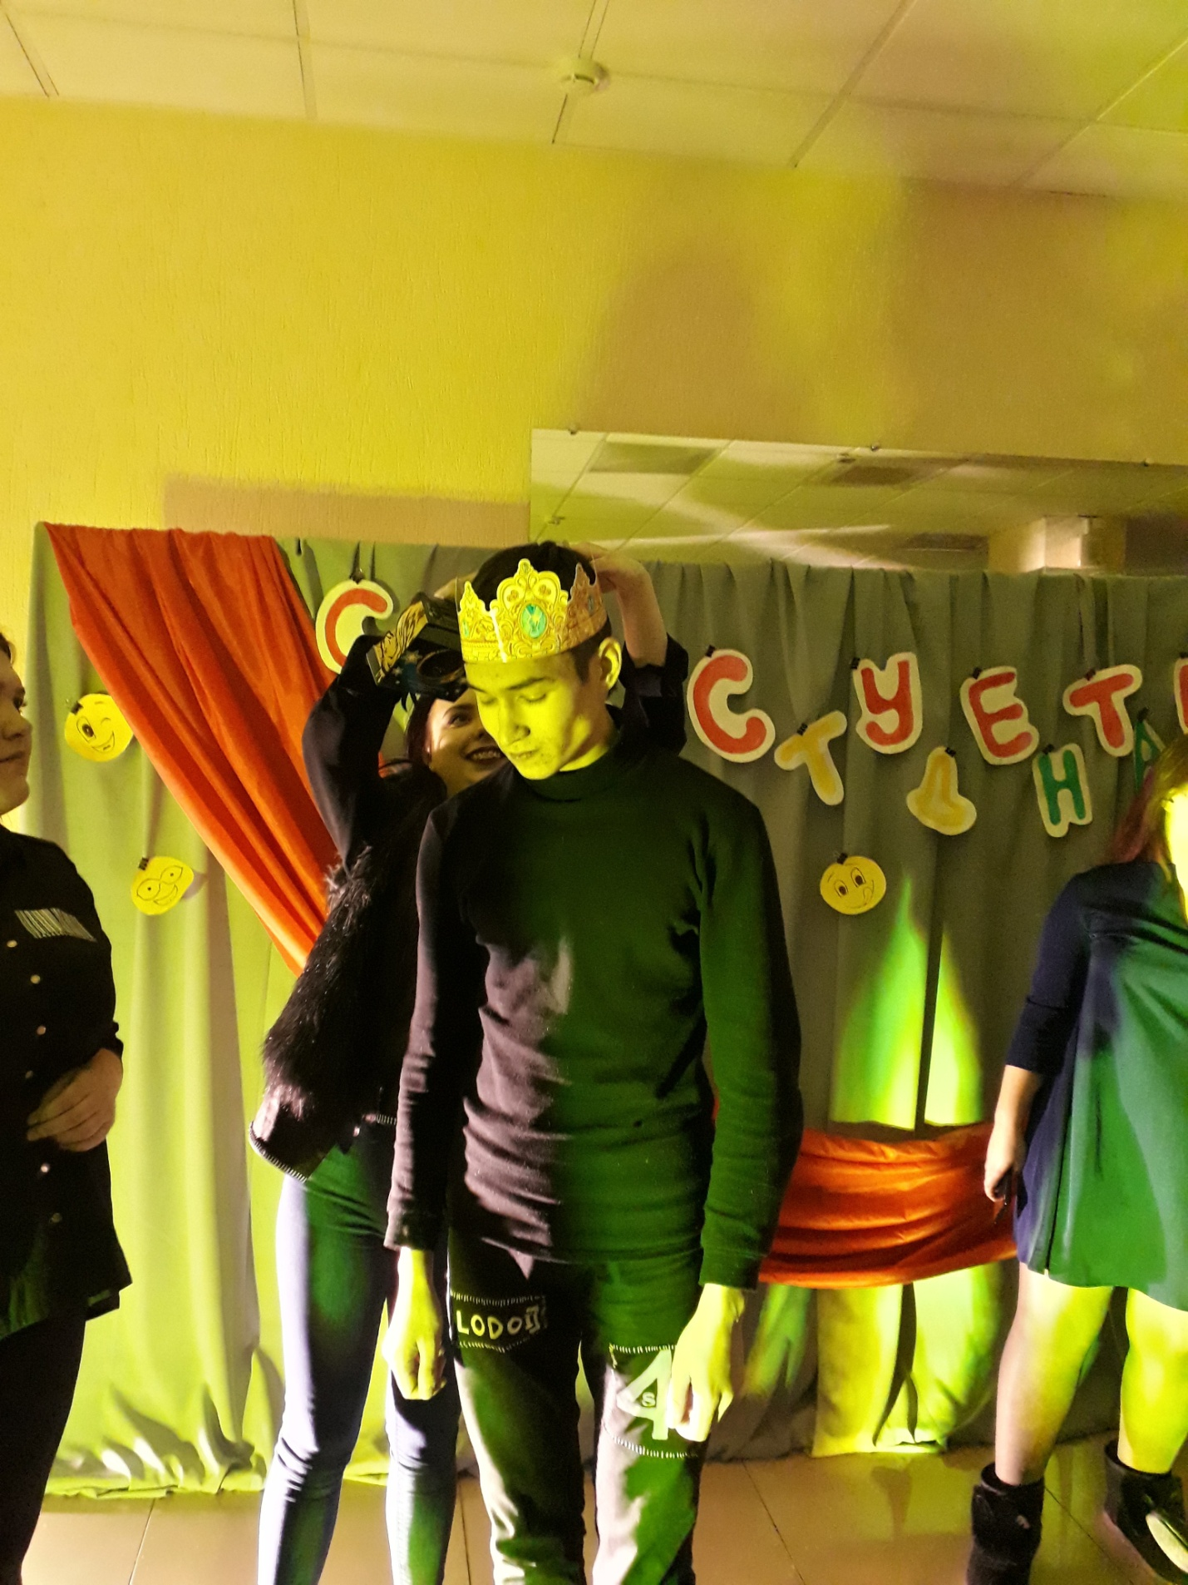

Мистер студент

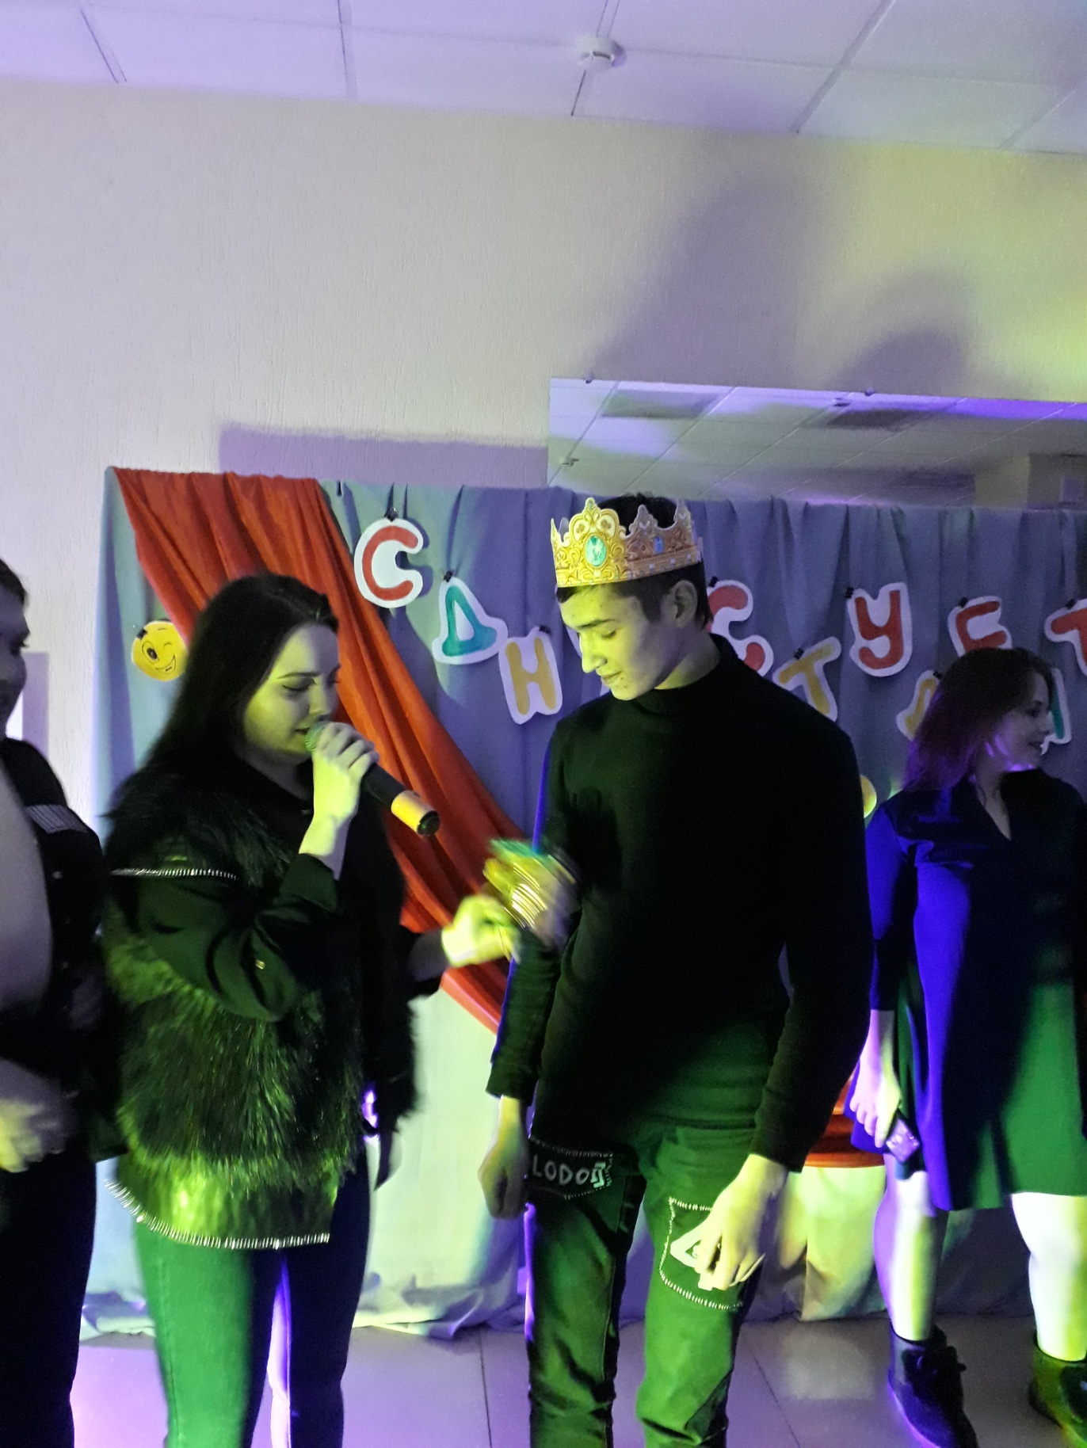

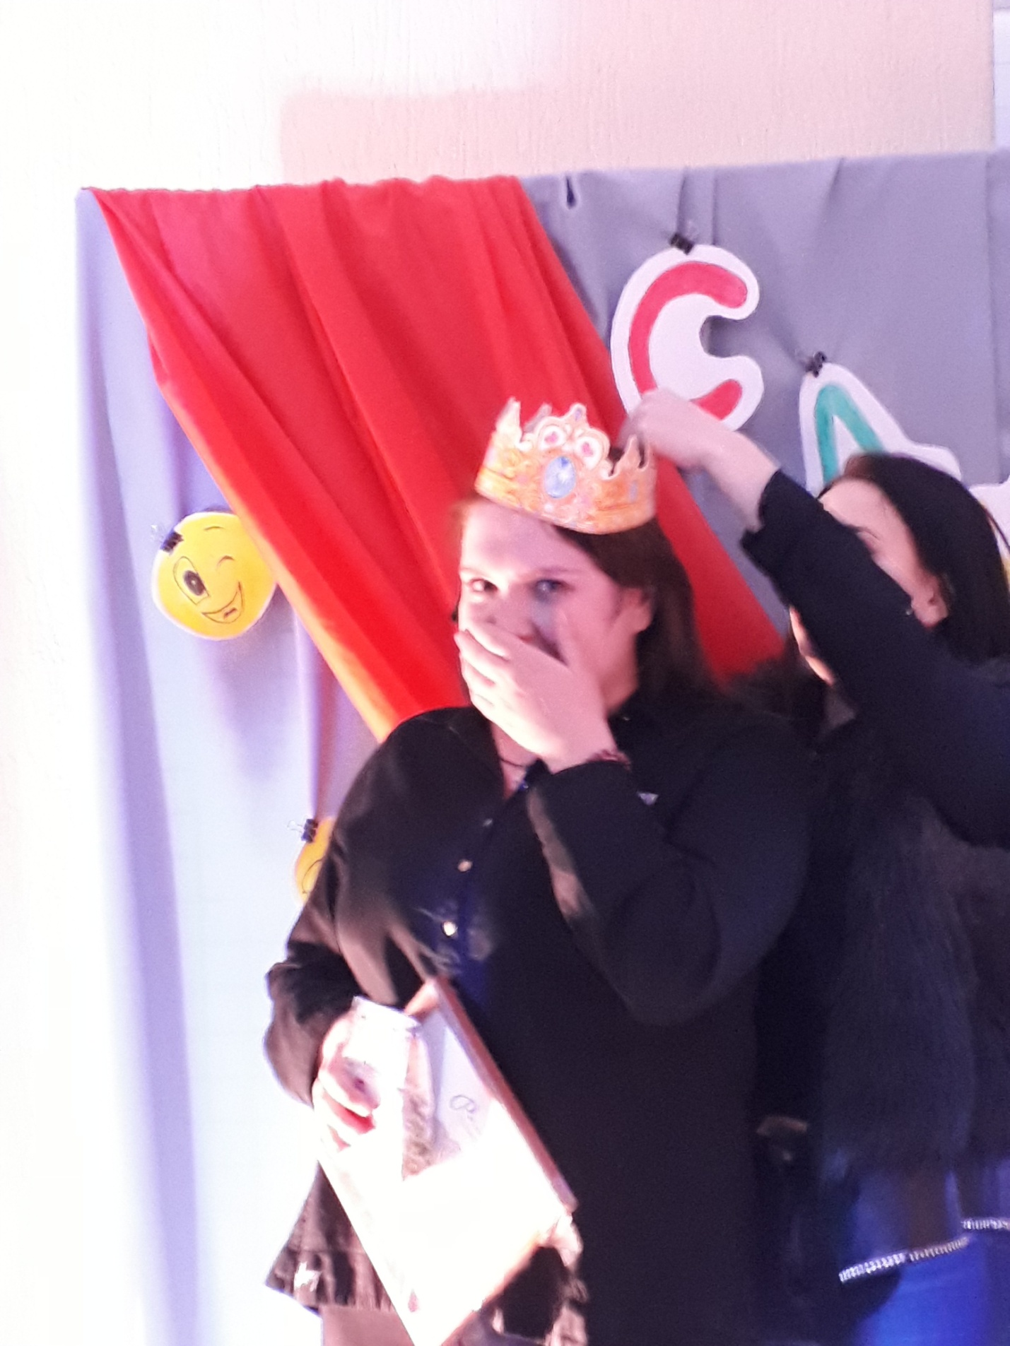



Мисс студентка
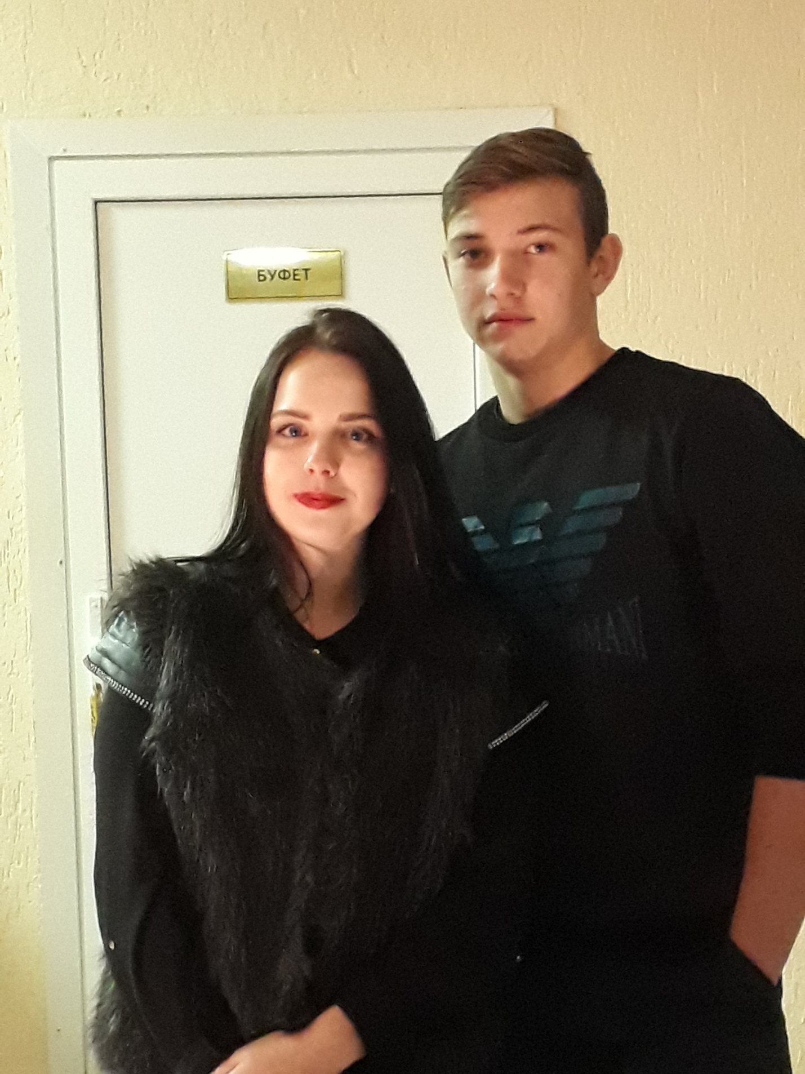

Ведущая программы Юлия Фёдорова и ди-джей Данила Плетнёв

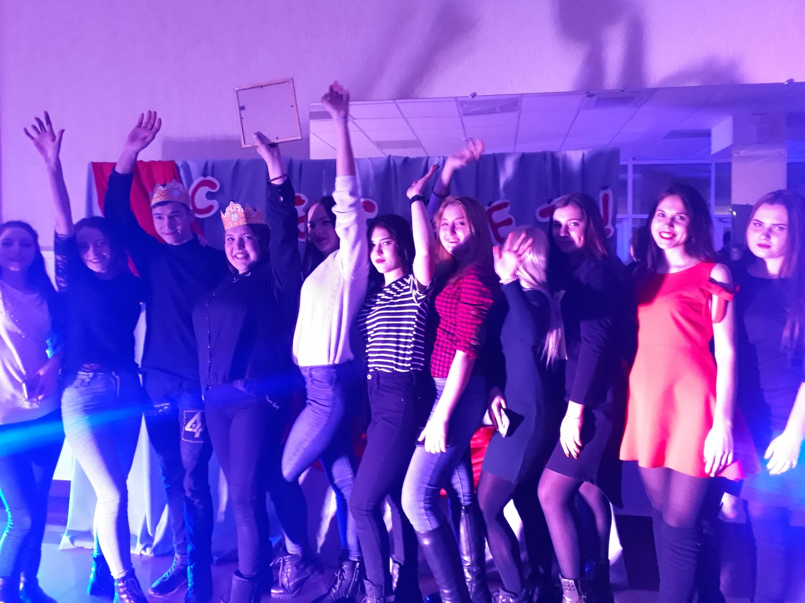
Общее фото на память

Все студенты, за активное участие, получили символические подарки: блокноты, ручки, папки – необходимые принадлежности для учёбы. В завершении, по правилам и условиям вечеринки, были выбраны Мисс и Мистер студент.

